**GitHub**

**Personnalisation du README.md :**

<https://readme.so/fr/editor>

**GitHub de l’Entreprise :**

<https://github.com/Dataheberg>

**Création du compte DataHeberg :**

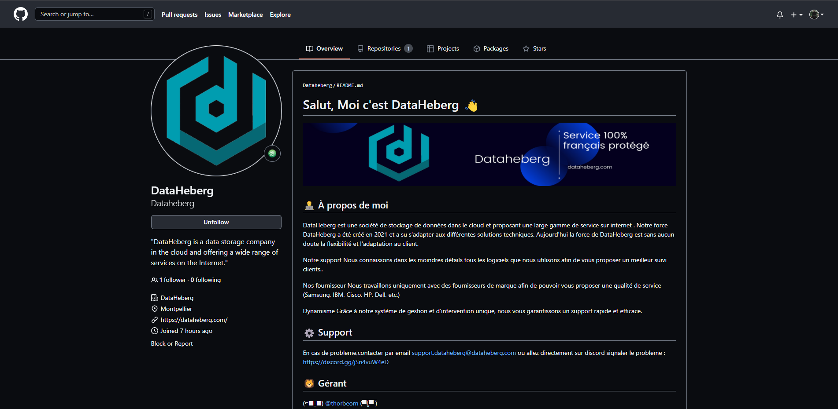

**Création du Repos du Site Web Vitrine :**

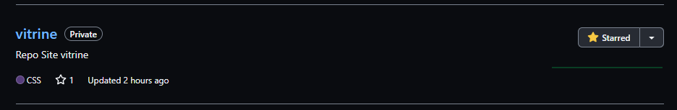

**Création du Repos du Site Web Panel :**

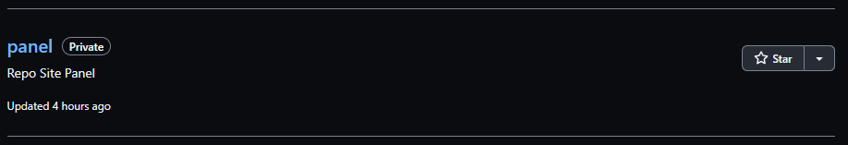

**La page de l’entreprise :**



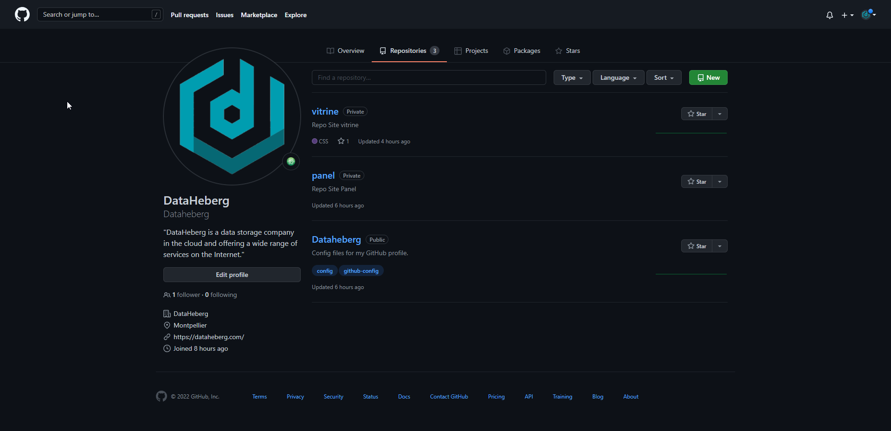

**But :**

Le but étant de pouvoir facilité l’évolution des sites web et surtout d’avoir une solution de secoure en cas de panne des disques sur les serveurs WEB.